Lampiran 1 Lembar Instrumen Angket Validasi Ahli Materi
LEMBAR INSTRUMEN ANGKET VALIDASI
UNTUK AHLI MATERI

A. Identitas
Judul Penelitian : Pengembangan Instrumen Soal Hots Berbasis Pemecahan Masalah Pada Tema 8 Daerah Tempat Tinggalku di Kelas IV SD
Mata Pelajaran : Tematik Tema 8 Daerah Tempat Tinggalku
Nama Mahasiswi : Widya Sari
NPM : 181434062
Nama Validator :
Hari/Tanggal :

B. Petunjuk Pengisian Angket
Sebelum mengisi angket silahkan Bapak/Ibu membaca petunjuk pengisian berikut ini:
- Lembar instrumen angket diisi oleh dosen ahli materi
- Lembar instrumen angket ini bertujuan untuk mengetahui pendapat Bapak/Ibu mengenai “Soal HOTS Berbasis Pemecahan Masalah Pada Tema 8 Daerah Tempat Tinggalku di Kelas IV SD”. Pendapat, penilaian, kritik dan saran dari Bapak/Ibu sangat bermanfaat untuk memperbaiki dan meningkatkan kualitas instrumen soal ini.
- Penilaian dilakukan dengan cara memberikan tanda ceklis (√) pada angka 4,3,2,1 yang telah disediakan sesuai penilaian Bapak/Ibu.
- Pedoman penilaian:
a. Angka 4 berarti sangat baik (SB)
b. Angka 3 berarti baik (B)
c. Angka 2 berarti cukup baik (CB)
d. Angka 1 berarti kurang baik (KB)
- Apabila ada saran atau komentar, mohon Bapak/Ibu menuliskan pada kolom yang telah disediakan.
C. Tabel Penilaian
No. | Pertanyaan | Skor
No. | Pertanyaan | 4 | 3 | 2 | 1
1. | Kesesuain materi dengan KI dan KD
2. | Kesesuaian materi pada butir soal dengan tema 8 daerah tempat tinggalku di kelas IV SD
3. | Kesesuian materi soal dengan kemampuan peserta didik
4. | Kesesuian butir soal dengan kebutuhan peserta didik
5. | Kesesuaian materi soal dengan kemampuan intelektual peserta didik
6. | Kesesuian butir soal dengan jenjang dan jenis pendidikan
7. | Kesesuian butir soal dengan perkembangan peserta didik
8. | Butir soal menggunakan kata kerja operasional (KKO)
9. | Butir soal mencakup tingkatan C4 (menganalisis) dan sudah memenuhi syarat level HOTS
10. | Butir soal mencakup tingkatan C5 (mengevaluasi) dan sudah memenuhi syarat level HOTS
11. | Butir soal mencakup tingkatan C6 (mengkreasi) dan sudah memenuhi syarat level HOTS
12. | Kesesuian pengintegrasian butir soal dengan kemampuan pemecahan masalah
13. | Kesesuian materi soal HOTS berbasis pemecahan masalah yang disajikan membuat peserta didik memahami makna soal
14. | Kalimat menggunakan bahasa yang baik dan benar
15. | kalimat jelas dan lugas

Saran Perbaikan/Komentar:

Medan, ............ 2022
Ahli Materi

....................................
NIDN.

Lampiran 2 Lembar Instrumen Angket Validasi Ahli Bahasa
LEMBAR INSTRUMEN ANGKET VALIDASI
UNTUK AHLI BAHASA

A Identitas
Judul Penelitian : Pengembangan Instrumen Soal Hots Berbasis Pemecahan Masalah Pada Tema 8 Daerah Tempat Tinggalku di Kelas IV SD
Mata Pelajaran : Tematik Tema 8 Daerah Tempat Tinggalku
Nama Mahasiswi : Widya Sari
NPM : 181434062
Nama Validator :
Hari/Tanggal :

B. Petunjuk Pengisian Angket
- Lembar instrumen angket diisi oleh dosen ahli bahasa
- Lembar instrumen angket ini bertujuan untuk mengetahui pendapat Bapak/Ibu tentang instrumen “Soal HOTS Berbasis Pemecahan Masalah Pada Tema 8 Daerah Tempat Tinggalku di Kelas IV SD”. Pendapat, penilaian, kritik dan saran dari Bapak/Ibu sangat bermanfaat untuk memperbaiki dan meningkatkan kualitas instrumen soal ini.
- Penilaian dilakukan dengan cara memberikan tanda ceklis (√) pada angka 4,3,2,1 yang telah disediakan sesuai penilaian bapak/ibu.
- Pedoman penilaian:
a. angka 4 berarti sangat baik (SB)
b. Angka 3 berarti baik (B)
c. Angka 2 berarti cukup baik (CB)
d. Angka 1 berarti kurang baik (KB)
- Pendapat, kritik dan saran Bapak/Ibu mohon ditulis pada lembar yang telah disediakan
C. Tabel Penilaian
No. | Pertanyaan | Skor
No. | Pertanyaan | 4 | 3 | 2 | 1
1. | Rumusan kalimat komunikatif
2. | Kalimat menggunakan bahasa yang baik dan benar
3. | Rumusan kalimat tidak menimbulkan penafsiran ganda
4. | Ejaan yang digunakan mengacu pada pedoman Ejaan Yang Disempurnakan
5. | Bahasa yang digunakan sesuai dengan tingkat kematangan peserta didik
6. | Butir soal menggunakan kalimat yang baik (tidak mengandung unsur SARA)?
7. | Rumusan butir soal tidak mengandung kata-kata yang dapat menyinggung perasaan peserta didik
8. | Bahasa yang digunakan mampu meningkatkan motivasi belajar peserta didik
9. | Bahasa yang diginakan mampu merangsang peserta didik untuk berpikir kreatif
10. | Kalimat pada soal mampu menjelaskan konsep sesuai dengan tingkat perkembangan kognitif peserta didik
11. | Pengintegrasian kemampuan pemecahan masalah pada soal dapat dipahami peserta didik
12. | Soal mencakup kemampuan C4 (menganalisis)
13. | Soal mencakup kemampuan C5 (mengevaluasi)
14. | Soal mencakup kemampuan C6 (mengkreasi)
15. | Soal sudah memenuhi syarat level HOTS

Saran Perbaikan/Komentar:

Medan, ............ 2022
Ahli Bahasa

....................................
NIDN.
Lampiran 3 Lembar Instrumen Angket Validasi Ahli Pembelajaran
LEMBAR INSTRUMEN ANGKET VALIDASI
UNTUK RESPON GURU

A. Identitas
Judul Penelitian : Pengembangan Instrumen Soal Hots Berbasis Pemecahan Masalah Pada Tema 8 Daerah Tempat Tinggalku di Kelas IV SD
Mata Pelajaran : Tematik Tema 8 Daerah Tempat Tinggalku
Nama Mahasiswi : Widya Sari
NPM : 181434062
Nama Validator :
Hari/Tanggal :
B. Petunjuk Pengisian Angket
- Lembar instrumen angket diisi oleh Guru kelas IV SD Negeri 106206 Sidodadi
- Lembar instrumen angket ini bertujuan untuk mengetahui pendapat Bapak/Ibu tentang Instrumen “Soal HOTS Berbasis Pemecahan Masalah Pada Tema 8 Daerah Tempat Tinggalku di Kelas IV SD”. Pendapat, penilaian, kritik dan saran dari Bapak/Ibu sangat bermanfaat untuk memperbaiki dan meningkatkan kualitas instrumen soal ini.
- Penilaian dilakukan dengan cara memberikan tanda ceklis (√) pada angka 4,3,2,1 yang telah disediakan sesuai penilaian Bapak/Ibu.
- Pedoman penilaian:
a. Angka 4 berarti sangat baik (SB)
b. Angka 3 berarti baik (B)
c. Angka 2 berarti cukup baik (CB)
d. Angka 1 berarti kurang baik (KB)
- Pendapat, kritik dan saran Bapak/Ibu mohon ditulis pada lembar yang telah disediakan.
C. Tabel Penilaian
No. | Pertanyaan | Skor
No. | Pertanyaan | 4 | 3 | 2 | 1
1. | Kesesuaian materi dengan KI
2. | Kesesuaian materi dengan KD
3. | Kesesuain dengan kemapuan pemecahan masalah pada peserta didik
4. | Keterkaitan soal pada materi dapat dipahami
5. | Butir soal mencakup kemampuan C4 (menganalisis)
6. | Butir soal mencakup kemampuan C5 (mengevaluasi)
7. | Butir soal mencakup kemampuan C6 (mengkreasi)
8. | Kalimat pada instrumen soal tidak mengandung makna ganda (ambigu)
9. | Butir soal menggunakan kata/ungkapan yang tidak menyinggung peserta didik
10. | Butir soal telah sesuai dengan bahasa Indonesia yang baik dan benar

Saran Perbaikan/Komentar:

Medan, ............ 2022
Ahli Pembelajaran

....................................

Lampiran 4 Hasil Instrumen Angket Validasi Ahli Materi
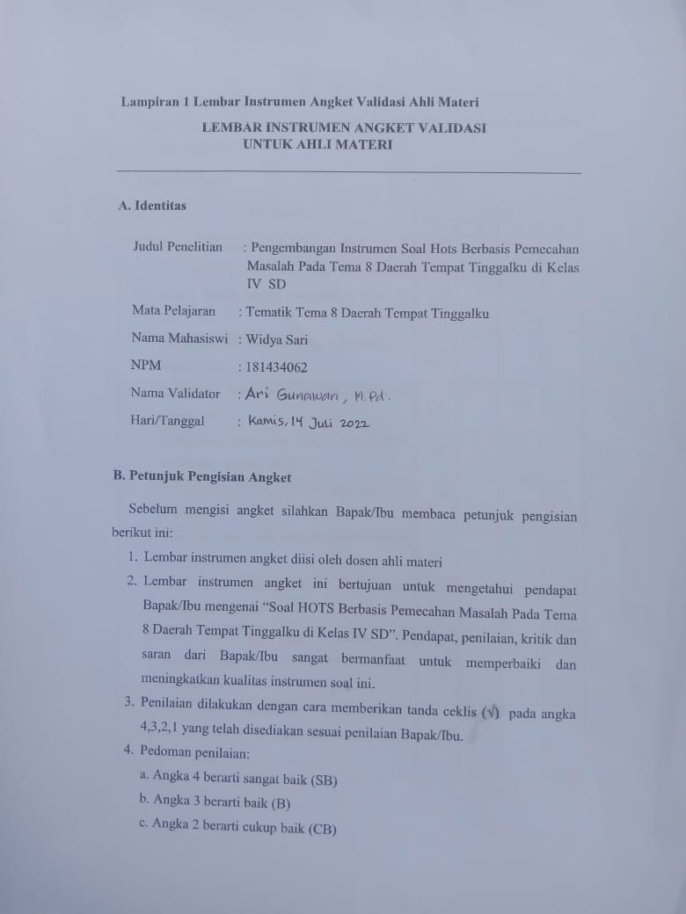

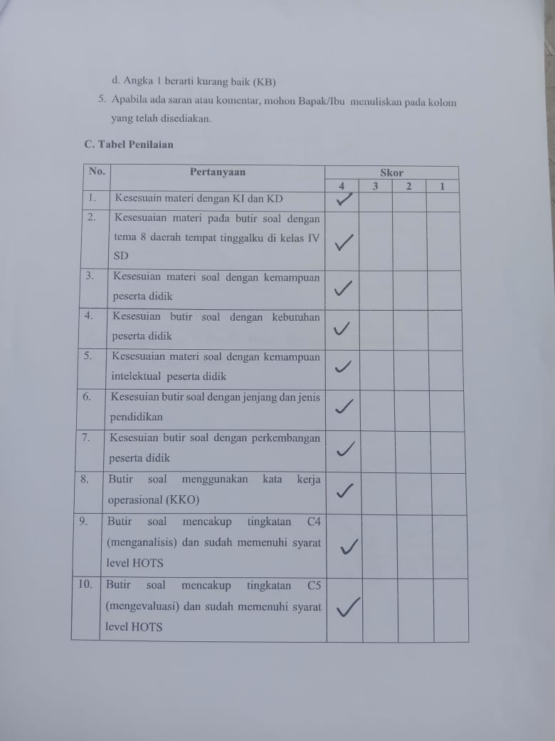

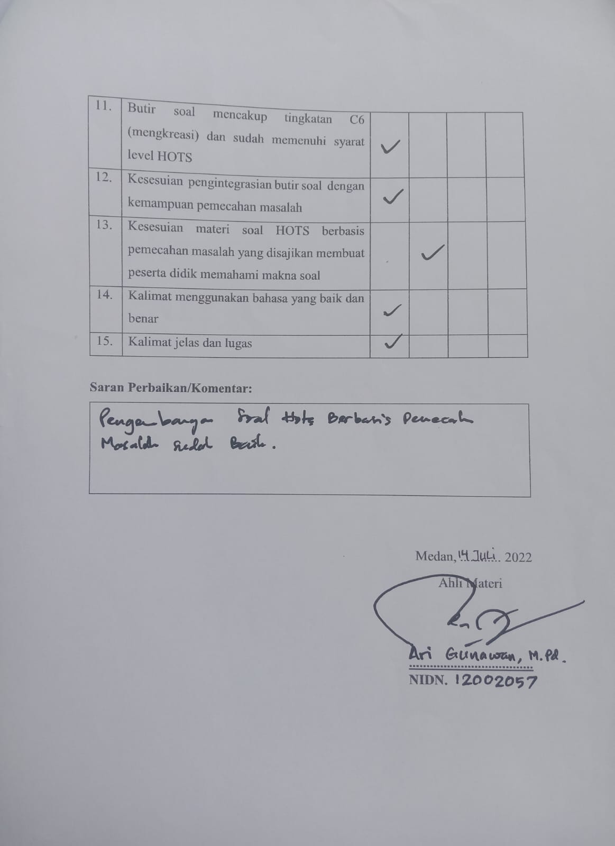

Lampiran 5 Hasil Instrumen Angket Validasi Ahli Bahasa
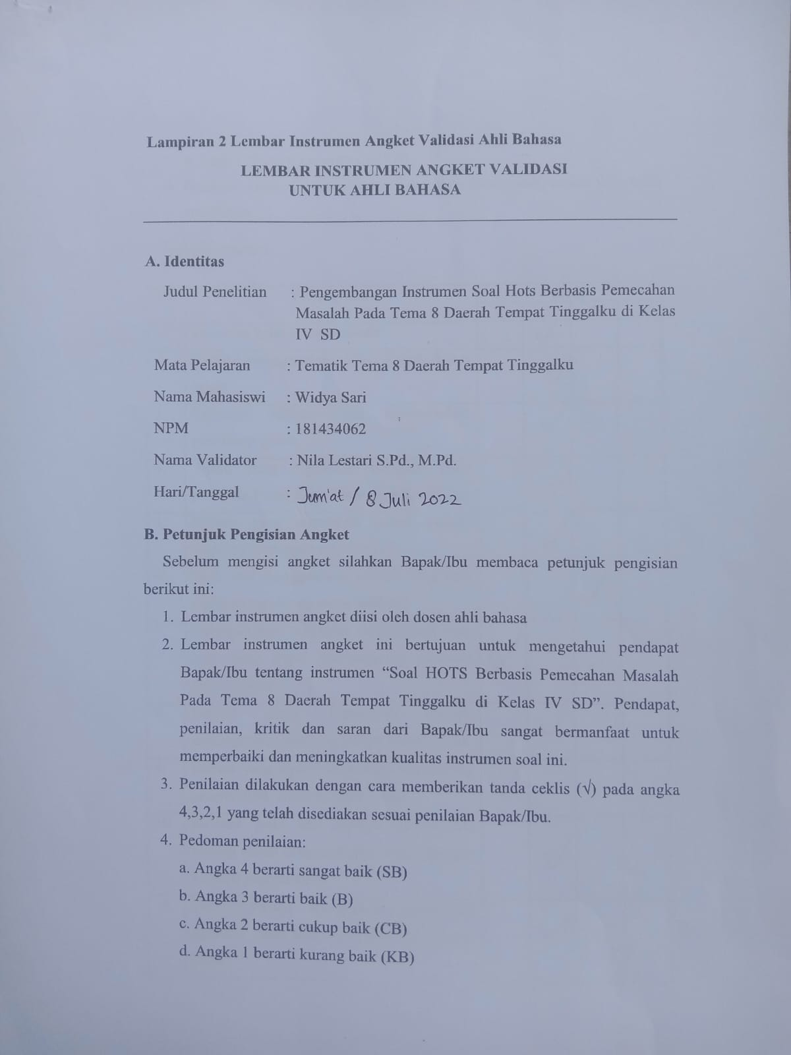

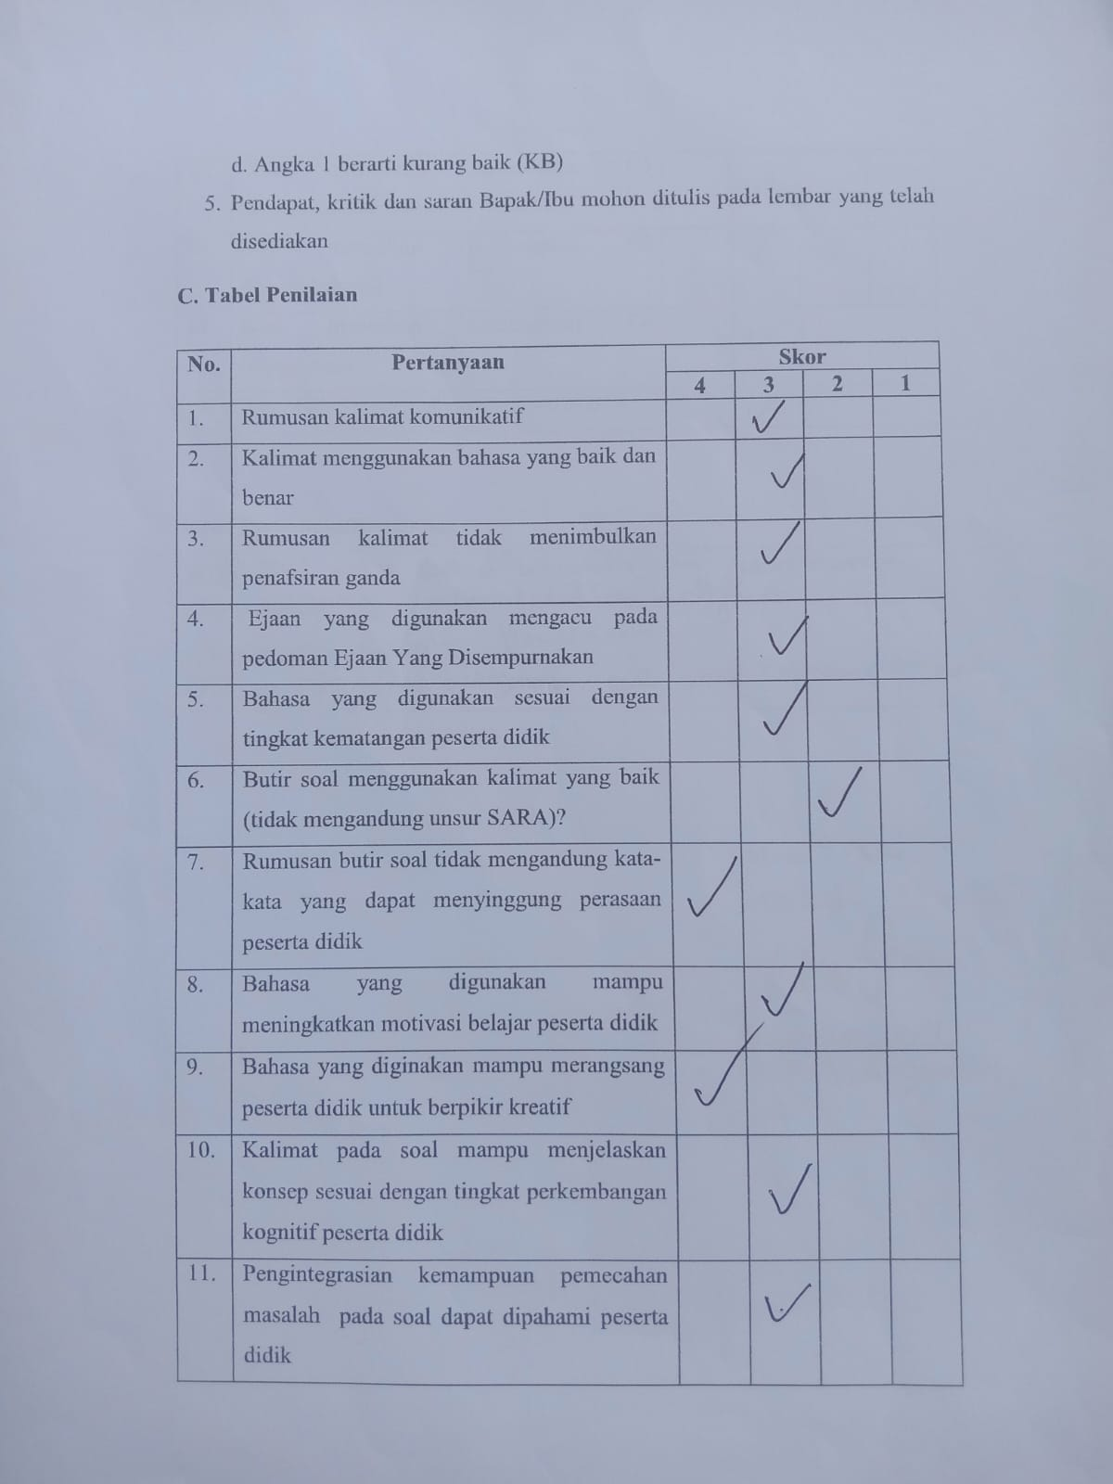

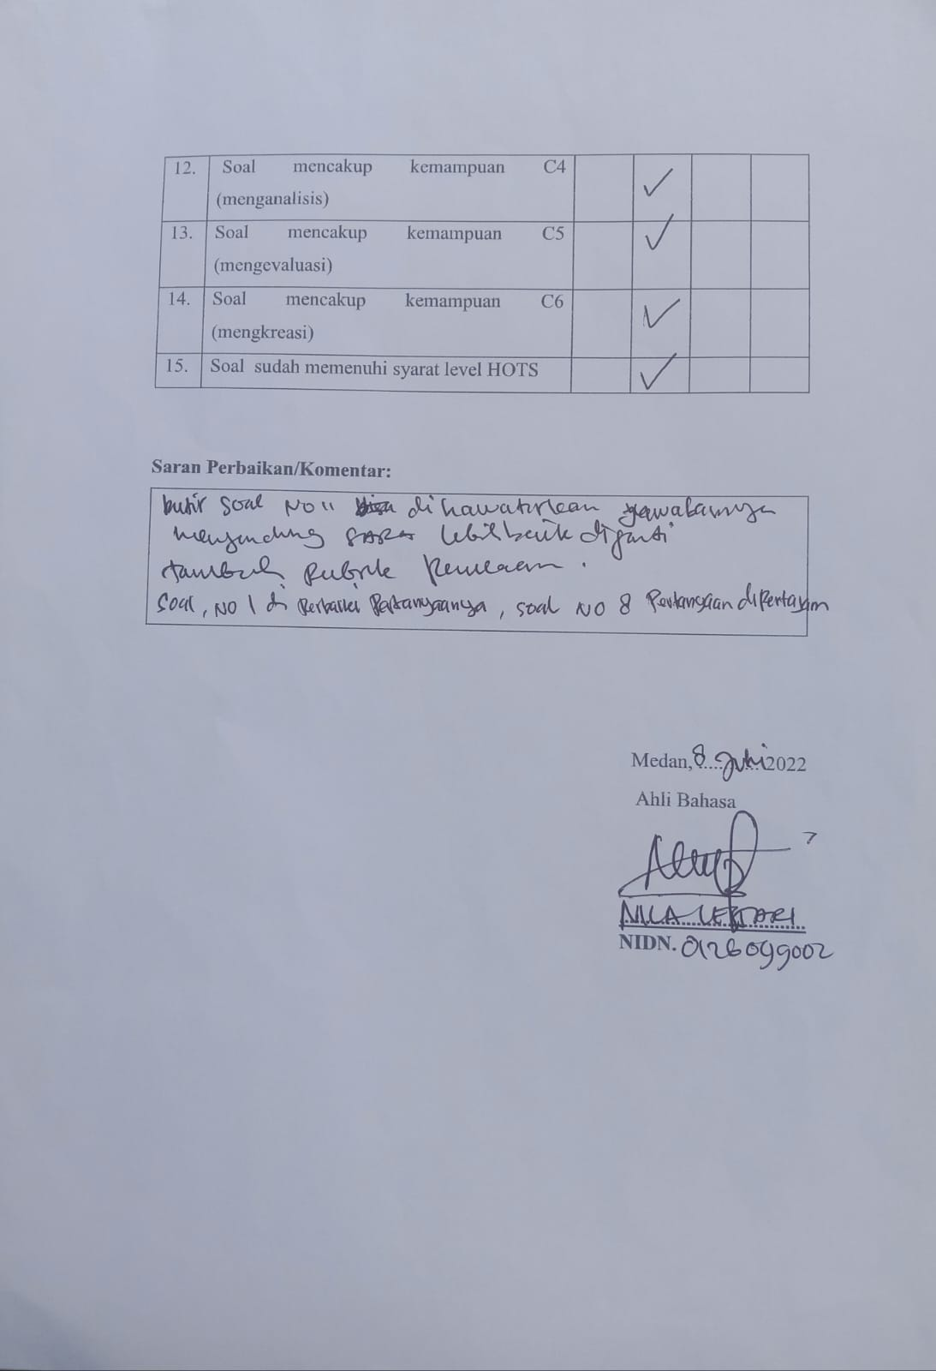

Lampiran 6 Hasil Instrumen Angket Validasi Ahli Pembelajaran
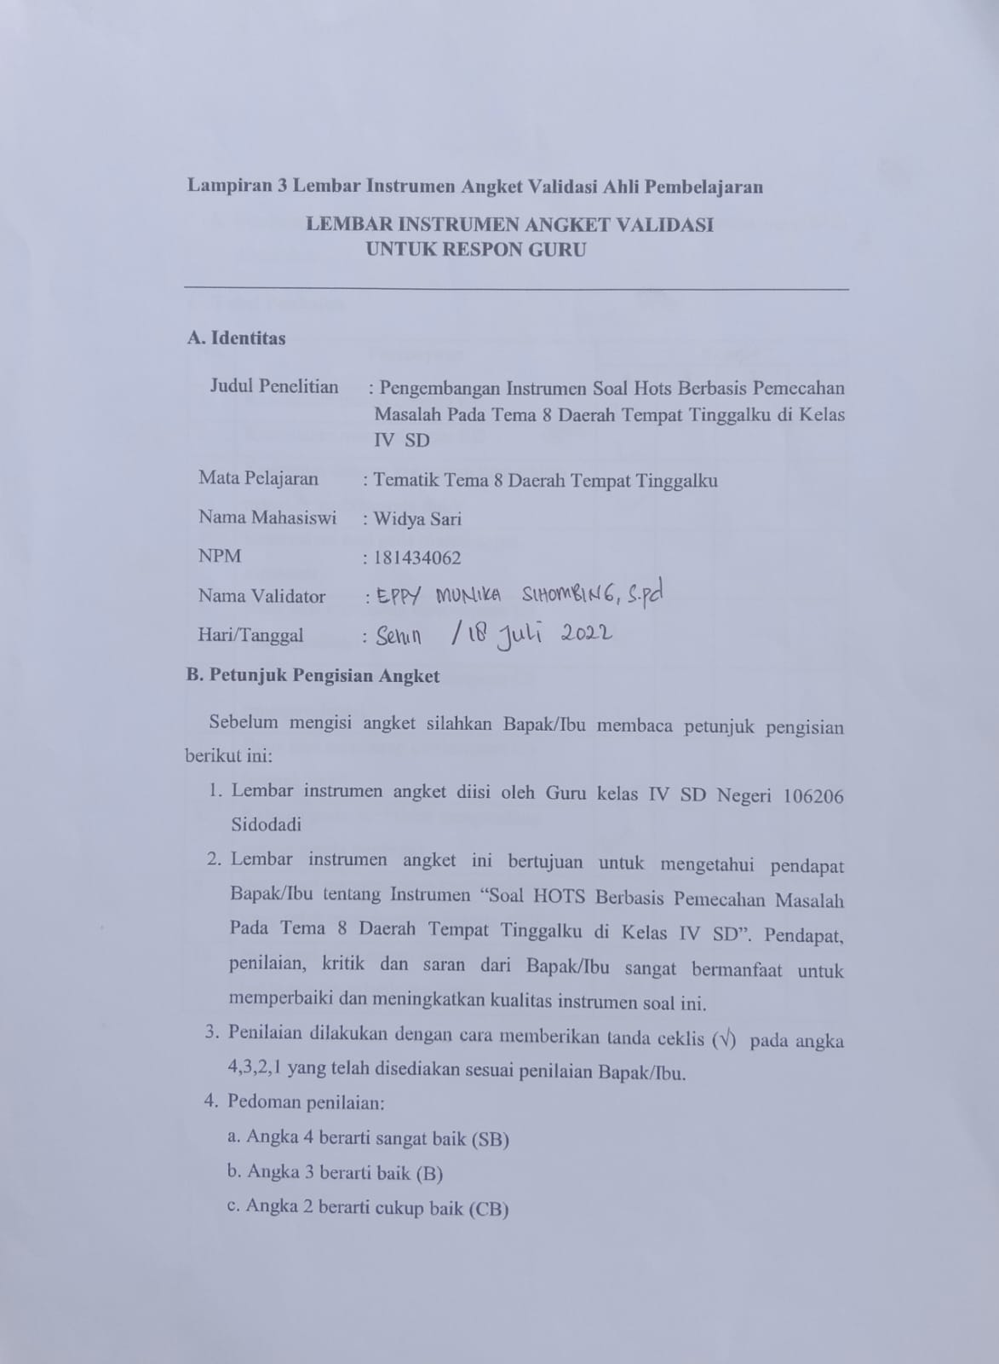

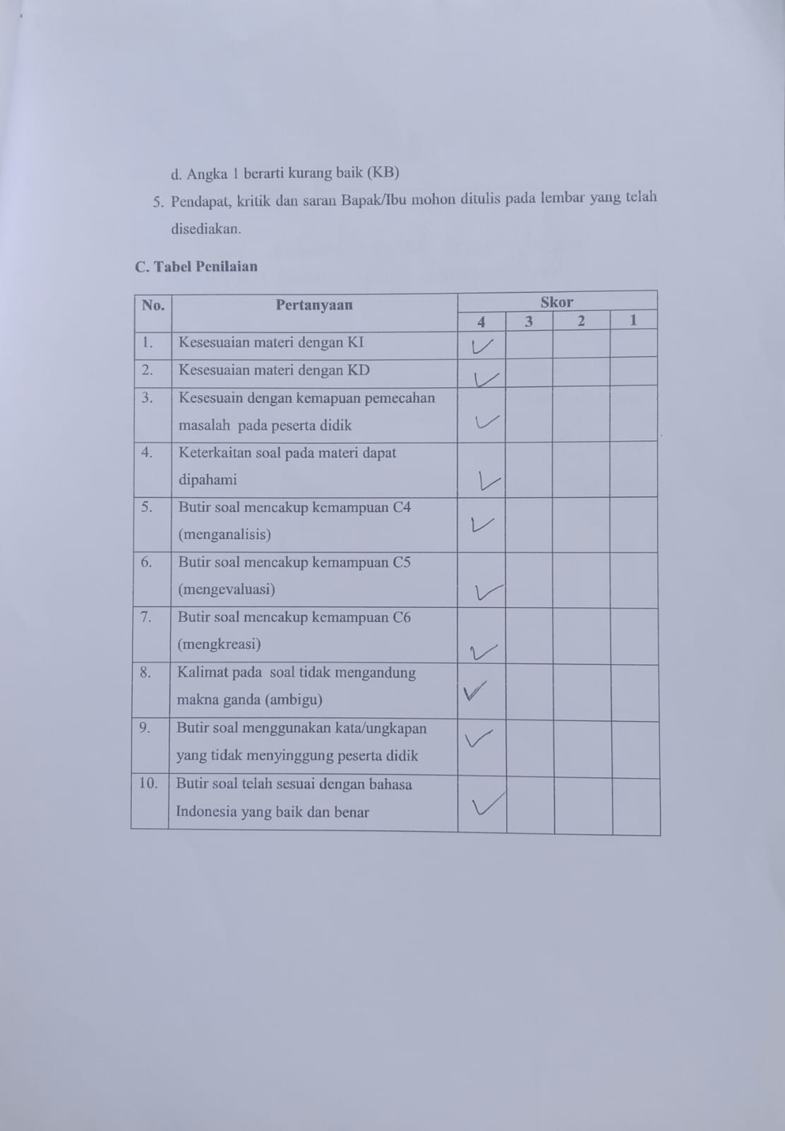

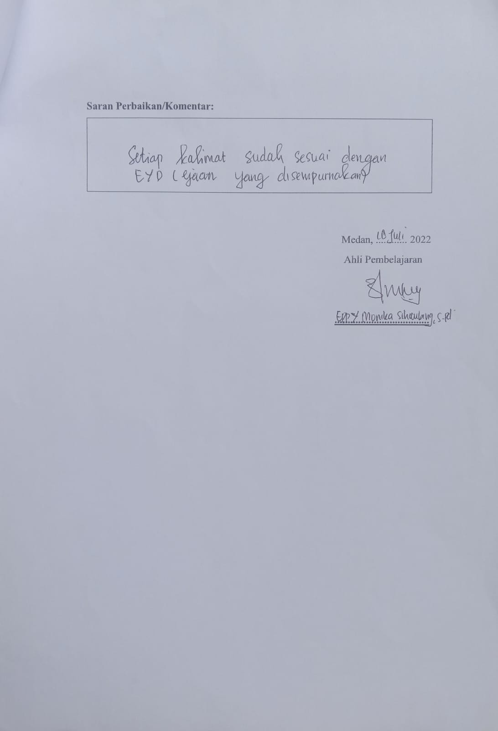

Lampiran 7 Hasil Instrumen Angket Validasi Ahli Bahasa Revisi
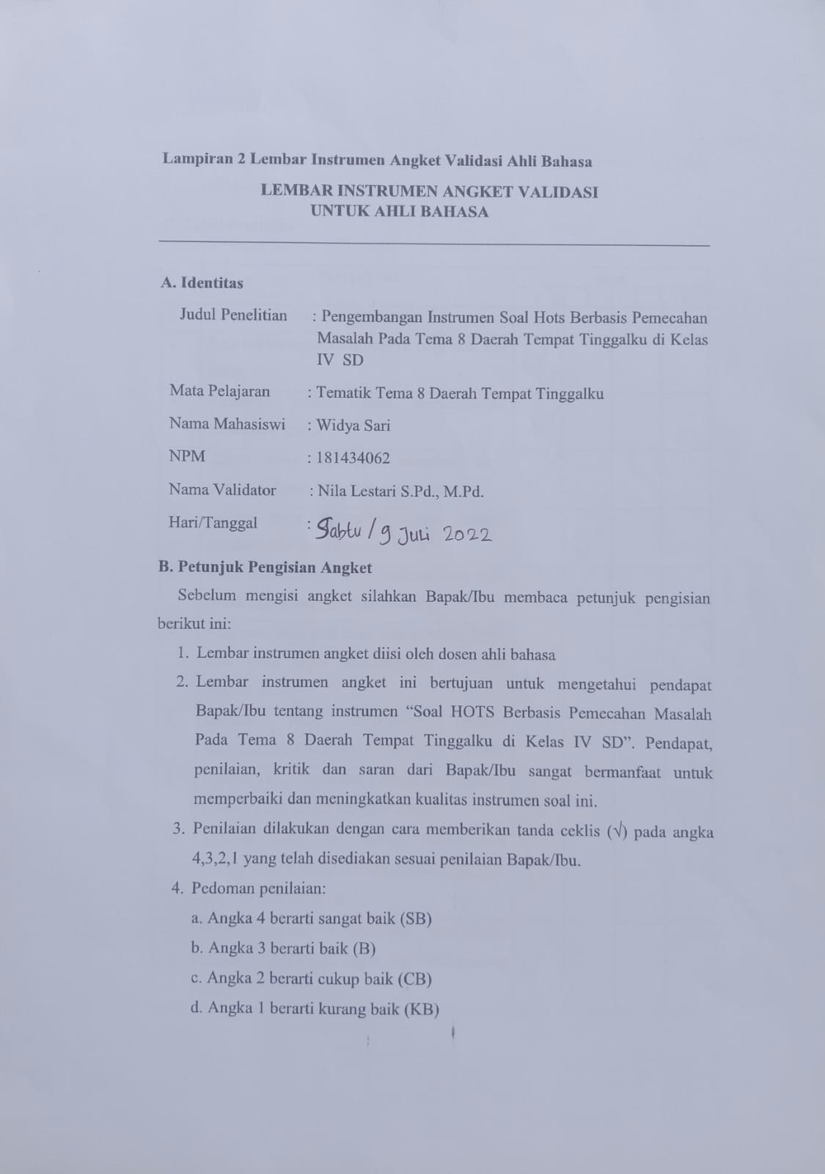
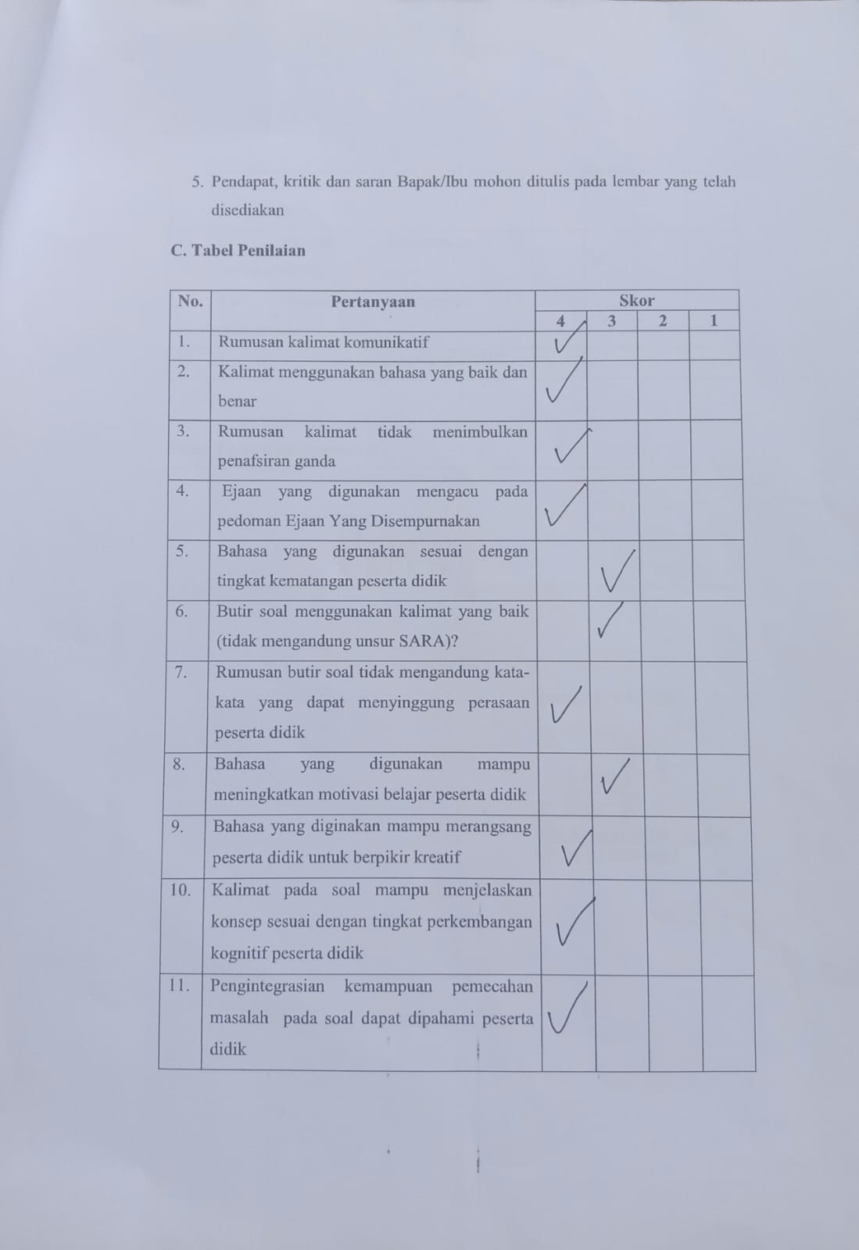

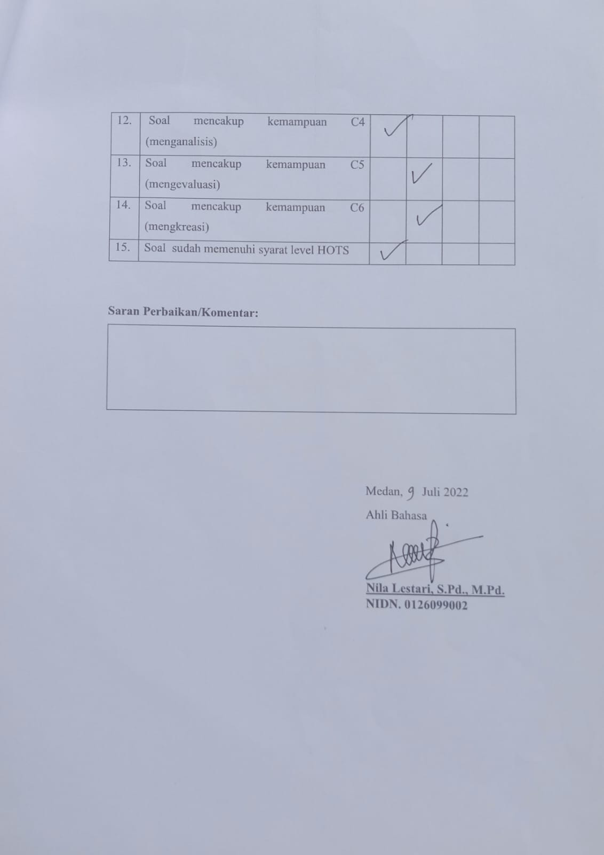

Lampiran 8 Foto Dokumentasi Validasi Ahli Materi
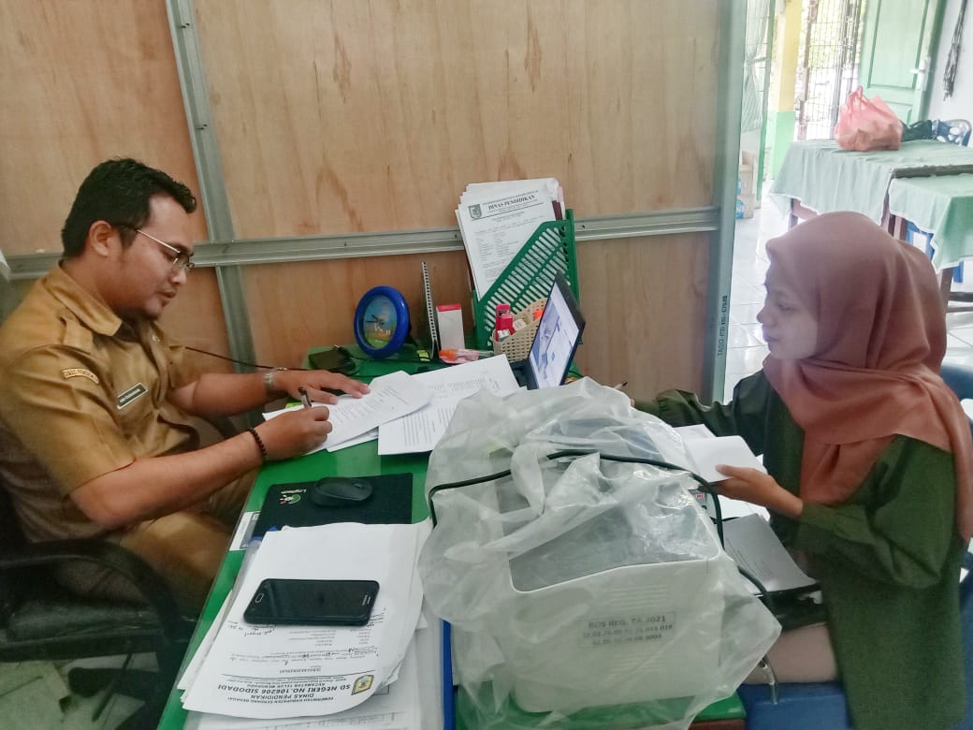

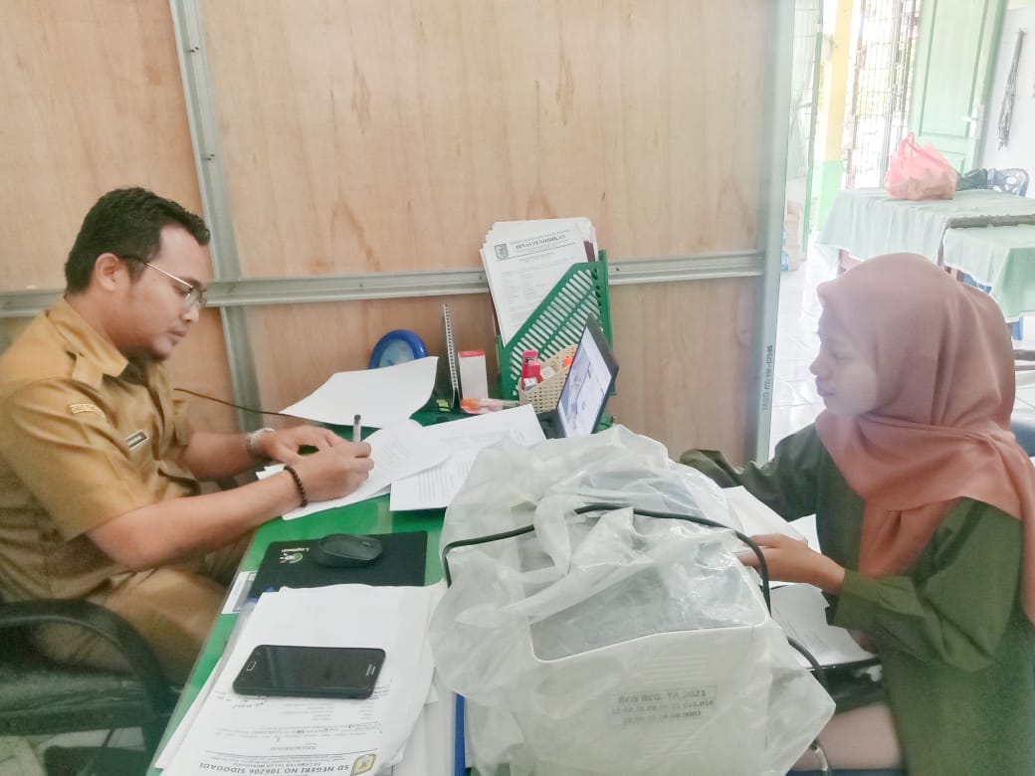
Lampiran 9 Foto Dokumentasi Validasi Ahli Bahasa
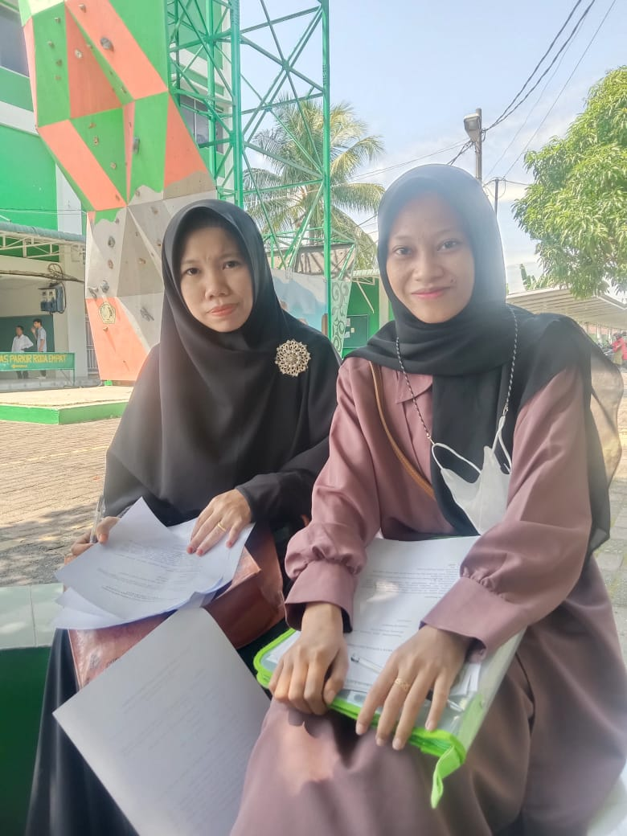
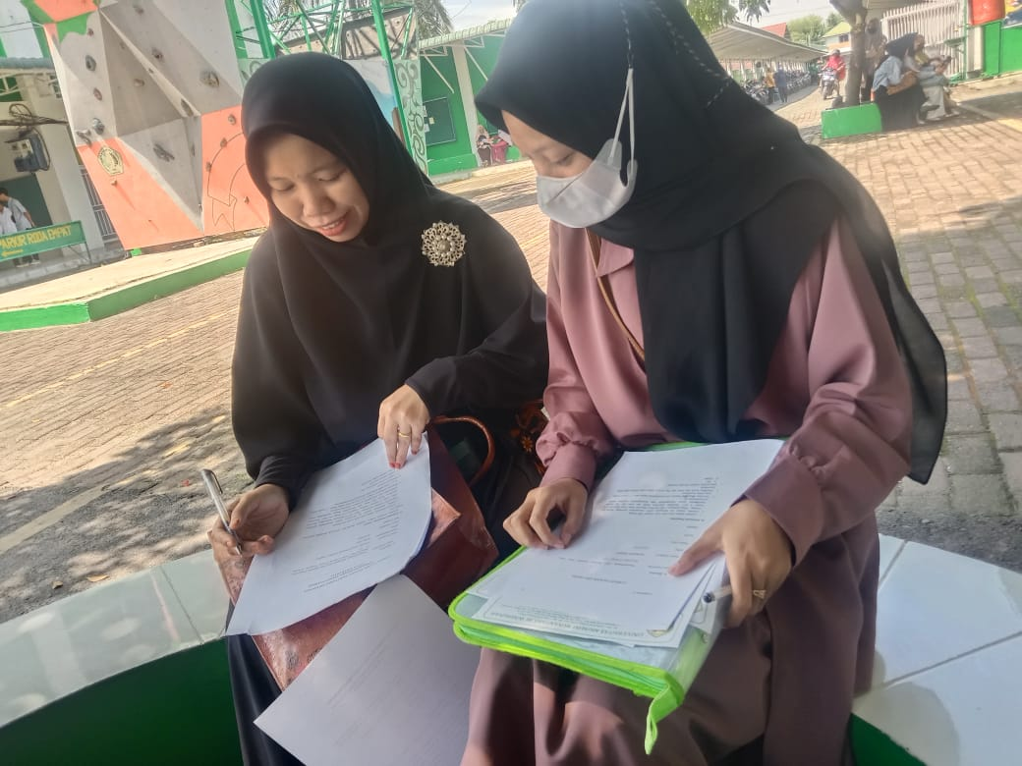

Lampiran 10 Foto Dokumentasi Validasi Ahli Pembelajaran

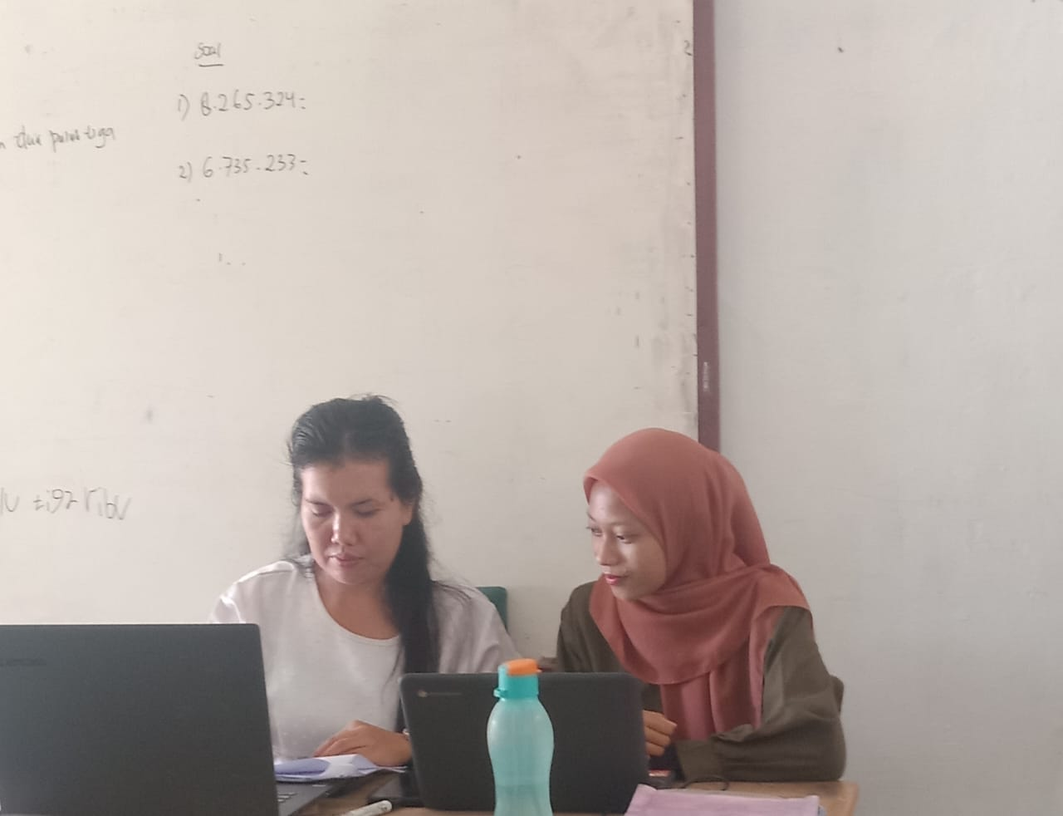
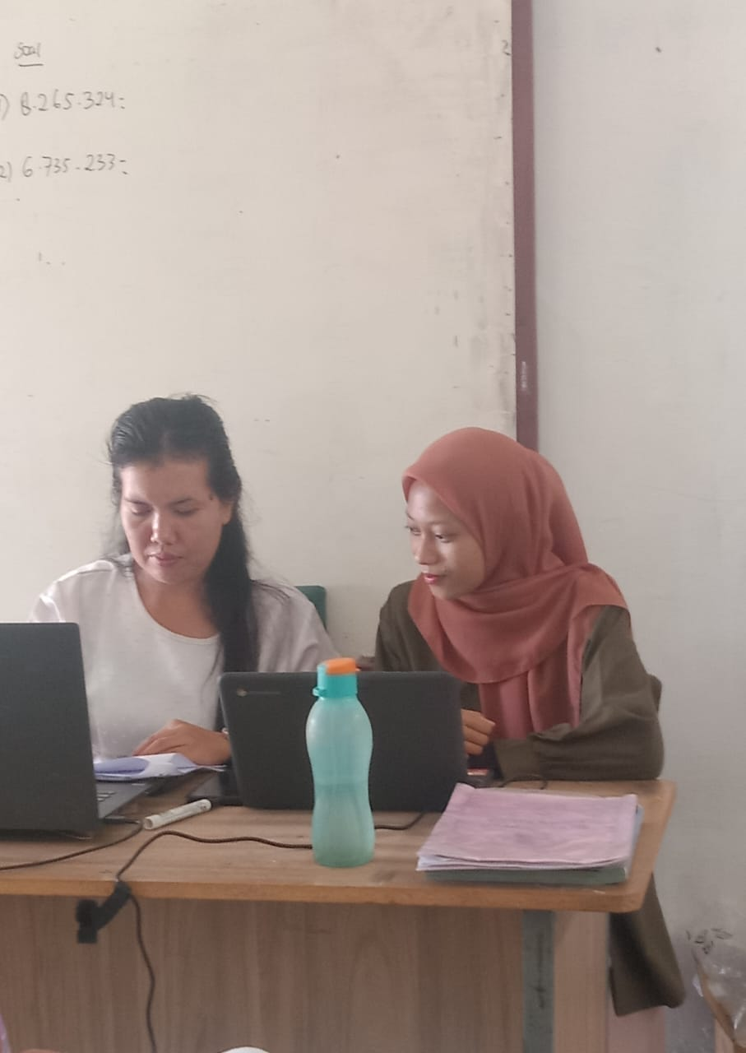

Lampiran 11 Soal HOTS Berbasis Pemecahan Masalah

Soal HOTS Berbasis Pemecahan Masalah Pada Tema 8 Daerah Tempat Tinggalku di Kelas IV SD
Bacalah soal dengan teliti sebelum mengerjakan soal berikut ini! Cantumkan langkah-langkah ataupun alasan yang digunakan untuk menjawab secara jelas!

- 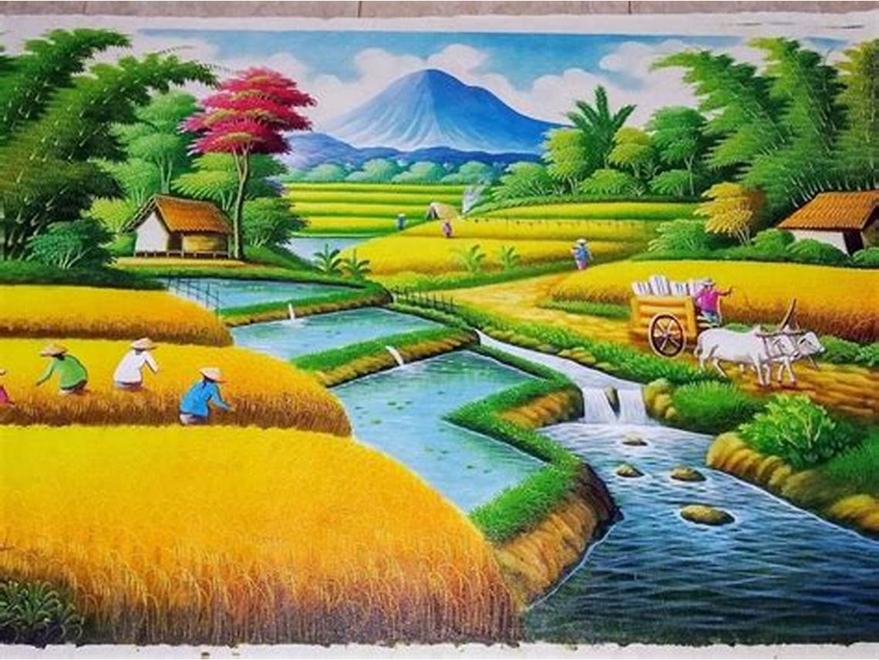
Amatilah gambar diatas, gambar tersebut menunjukkan bagian dari lingkungan tempat tinggal. Lingkungan yang di tunjukkan berupa beberapa rumah yang di sekitarnya masih banyak pepohonan. Pada gambar juga terlihat hamparan sawah dengan para petani yang sedang bekerja. Terlihat juga hewan berupa sapi. Lingkungan tempat tinggal pada gambar lebih tepat dinamakan pedesaan. Dari penjelasan diatas tuliskan cerita tentang lingkungan tempat tinggalmu kemudian bacakan di depan teman-temanmu!

Asal Mula Telaga Warna
Dahulu kala di Jawa Barat, ada Raja dan Permaisuri yang belum dikarunia anak. Padahal, mereka sudah bertahun-tahun menunggu. Akhirnya, Raja memutuskan untuk bertapa di hutan.
Di hutan Raja terus berdoa kepada Yang MahaKuasa. Raja meminta agar segera dikarunia anak. Doa Raja pun terkabul. Permaisuri melahirkan seorang bayi perempuan. Raja dan Permaisuri sangat bahagia. Seluruh rakyat juga bersuka cita menyambut kelahiran Putri Raja. Raja dan Permaisuri sangat menyayangi putrinya. Mereka juga sangat memanjakannya. Segala keinginan putrinya dituruti.
Tak terasa Putri Raja telah tumbuh menjadi gadis yang cantik. Hari itu dia berulang tahun ketujuh belas. Raja mengadakan pesta besar-besaran. Semua rakyat diundang ke pesta. Raja dan Permaisuri telah menyiapkan hadiah istimewa berupa kalung. Kalung terbuat dari untaian permata berwarna-warni. Saat pesta berlangsung, Raja menyerahkan kalung itu.
”Kalung ini hadiah dari kami. Lihat, indah sekali, bukan? Kau pasti menyukainya,” kata Raja.
Raja bersiap mengalungkan kalung itu ke leher putrinya. Sungguh di luar dugaan, Putri menolak mengenakan kalung itu.
”Aku tak suka kalung ini, Ayah,” tolak Putri dengan kasar. Raja dan Permaisuri terkejut. Kemudian, Permaisuri berusaha membujuk putrinya dengan lembut. Permaisuri mendekat dan hendak memakaikan kalung itu ke leher putrinya.
”Aku tidak mau! Aku tidak suka kalung itu! Kalung itu jelek!” teriak Putri sambil menepis tangan Permaisuri.
Tanpa sengaja, kalung itu terjatuh. Permata-permatanya tercerai berai di lantai. Permaisuri sangat sedih. Permaisuri terduduk dan menangis. Tangisan Permaisuri menyayat hati. Seluruh rakyat yang hadir turut menangis. Mereka sedih melihat tingkah laku Putri yang mereka sayangi.
Tidak disangka, air mata yang tumpah ke lantai berubah menjadi aliran air. Aliran air menghanyutkan permata-permata yang berserakan. Air tersebut mengalir ke luar istana dan membentuk danau. Anehnya, air danau berwarna-warni seperti warna-warna permata kalung Putri. Kini danau itu dikenal dengan nama Telaga Warna.
- Berdasarkan cerita diatas analisislah bagaimana karakter Putri dalam cerita tersebut? Jika judul cerita diatas diubah menjadi Air Mata Permaisuri, setujuhkah kamu? Berikan pendapat alasanmu!

- Cerita fiksi atau rekaaan adalah cerita yang sengaja dikarang oleh pengarang. Cerita fiksi diolah berdasarkan pandangan, tafsiran, dan penilaian pengarang mengenai peristiwa-peristiwa, baik yang pernah terjadi secara nyata maupun hanya dalam khayalan pengarang. Cerita fiksi dinikmati pembaca sebagai sarana hiburan. Carilah informasi tentang cerita fiksi dan ciri-cirinya dari berbagai sumber. Diskusikanlah informasi yang diperoleh dengan teman sebangkumu. Kemudian, tulislah informasi yang kamu peroleh.

- Amatilah gambar dibwah ini!
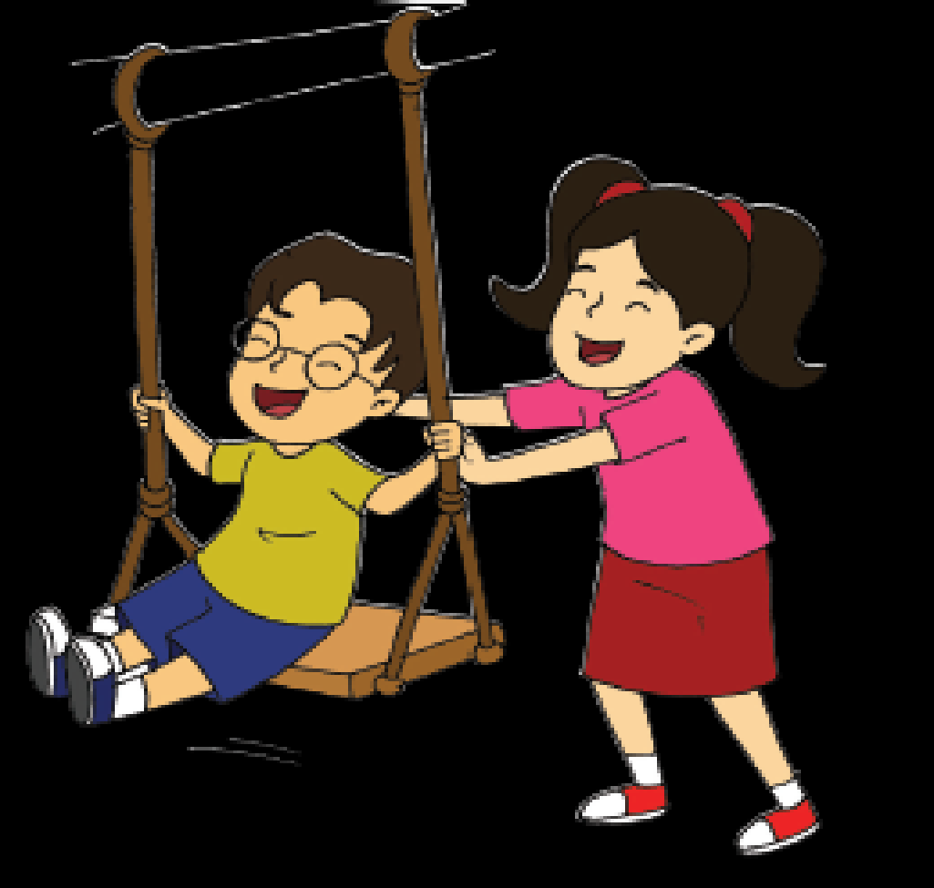
Ayu dan Edo sedang bermain ayunan di taman bermain. Ayu menarik ayunan. Kemudian Ayu mendorong ayunan. Ayu telah memberikan gaya pada ayunan itu. Dari kejadian tersebut menurut kamu mengapa peristiwa tersebut dapat dikatakan gaya? Jelaskan mengapa!
Mobil Pak Udin mogok di jalan, Edo dan teman-temannya membantu Pak Udin mendorong mobilnya sampai ke bengkel. Edo menyadari pergerakan mobil terasa ringan ketika di dorong secara bersama-sama. Mengapa hal tersebut dapat terjadi?

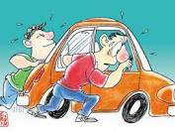

- Bonar mendapat tugas dari sekolah untuk menyanyikan sebuah lagu daerah. Lagu itu akan dinyanyikan di depan teman-teman sekelasnya. Bonar berasal dari suku Batak. Oleh karena itu Bonar akan menyanyikan lagu berjudul “Sinanggar Tulo”. Dari lagu yang dinyanyikan Bonar analisislah tinggi rendah nada dari lagu yang dinyayikannya!
- Tempo adalah cepat lambatnya lagu yang dinyanyikan. Tempo dibedakan menjadi tiga macam, yaitu tempo cepat, tempo sedang, dan tempo lambat. Nyanyikanlah lagu Yamko Rambe Yamko bersama-sama dengan teman dan gurumu sesuai dengan tempo atau kecepatan dan tinggi rendah suara serta simpulkanlah makna dari lagu tersebut!

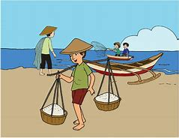
- Amatilah keadaan lingkungan disamping. Apakah lingkungan tersebut termasuk lingkungan kota, pedesaan, pesisir, atau pengunungan. Buatlah laporan sederhana berdasarkan hasil pengamatan mu!

- Ada beberapa jenis cerita fiksi, diantaranya cerita rakyat, cerpen, dan novel. Adapun jenis cerita rakyat antara lain cerita jenaka, mite, fabel, legenda, dan sage. Carilah contoh cerita fiksi yang ada di daerah tempat tinggalmu dengan cara mewawacarai orangtua mu!

- Bu Ana berprofesi sebagai tukang jahit keliling. Bu Ana mengantarkan jahitan ke pada pelanggannya menggunakan sepeda motor. Suatu hari motor yang digunakan Bu Ana untuk mengantarkan barang rusak sehingga proses pengantaran jahitan terganggu. Apakah dampak negatif dari dari kejadian ini pada usaha Bu Ana?

- Keluarga besar Beni berasal dari Medan, Sumatera Utara. Namun, Ayah dan Ibu Beni merantau dan menetap di Jambi. Ada juga paman Beni yang merantau ke Lampung. Tahukah kamu pulau Sumatera? Gambarkanlah peta pulau Sumatera dan lingkari letak tempat tinggal keluarga besar Beni dan pamannya!

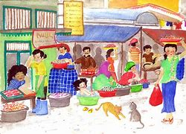
- Gambar diatas merupakan kegiatan jual beli di pasar. Jika jumlah ketersediaan cabai merah di pasar tidak sesuai dengan banyaknya pembeli, dampak apa yang akan terjadi kepada penjual? Serta bagaimana solusi yang dapat diberikan?
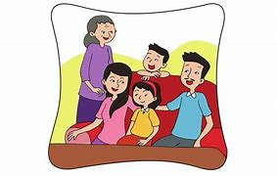

- Amatilah keberagaman fisik individu diatas. Gambar diatas adalah foto keluarga Dayu. Dayu dan anggota keluarganya memiliki keberagaman fisik yang berbeda-beda. Bagaimana karakteristik fisik keluarga Dayu yang terlihat pada gambar?

- Dilingkungan sekitar rumah Edo banyak anak yang suka bermain. Ada Deni yang suka bermain bulutangkis, Ayu suka bermain catur, dan Siti suka bermain bola kasti. Buatlah kesimpulan keragaman dari ketiga teman Edo diatas!

- Sebagai manusia kita harus bersikap toleran dalam keberagaman umat beragama di masyarakat lingkungan sekitar kita. Bagaimana jika sikap tersebut tidak berjalan dengan baik? Apakah yang akan terjadi?

Lampiran 12 Rubrik Penilaian

RUBRIK PENILAIAN

No. Soal | Kriteria | Skor | Kunci Jawaban
1. | - Menuliskan cerita lingkungan sekitar dan membacakan di depan kelas dengan benar dan lancar.  - Menuliskan cerita lingkungan sekitar dan membacakan di depan kelas secara benar tetapi kurang lancar.  - Menuliskan cerita lingkungan sekitar dan membacakan di depan kelas secara tetapi tidak lancar. | 3  2  1 | Menuliskan cerita dan mempresentasikan di depan kelas (kebijaksanaan guru).
2. | - Jawaban yang diberikan tepat dan sesuai dengan cerita yang diberikan.  - Jawaban yang diberikan kurang tepat dan kurang sesuai dengan cerita yang diberikan.  - Jawaban yang diberikan tidak tepat dan tidak sesuai dengan cerita yang diberikan. | 3  2  1 | Karakter Putri dalam cerita tersebut yaitu tidak menghargai pemberian orang lain, tidak sopan, dan kasar. Karakter tersebut tampak ketika Putri tidak menyukai kalung hadiah dari Raja dan Permaisuri. Memberikan pendapat yang logis tentang pergantian judul cerita.
3. | - Mencari informasi dan ciri-ciri cerita fiksi dengan benar dan lengkap serta mendiskusikan dengan teman sebangku.  - Mencari informasi dan ciri-ciri cerita fiksi secara kurang lengkap dan serta mendiskusikan dengan teman sebangku.  - Mencari informasi dan ciri-ciri cerita fiksi secara tidak lengkap serta mendiskusikan dengan teman sebangku. | 3  2  1 | Cerita fiksi adalah rekaan atau khayalan pengarang, tetapi juga dapat berdasarkan fakta. Cerita fiksi yang dikarang berdasarkan fakta. Cerita fiksi yang dikarang berdasarkan fakta diperoleh dari beragai pengalaman, baik pengalaman diri sendiri maupun pengalaman orang lain. Kemudian, pengalaman tersebut diolah menjadi bahan cerita menarik.  Ciri- ciri cerita fiksi:  - Merupakan cerita rekaan atau cerita nyata yang diolah oleh pengarang  - Bertujuan untuk menghibur dengan menceritakan suatu peristiwa.  - Disajikan dalam alur cerita.  - Menggunakan bahasa yang komunikatif.  - Menggunakan bahasa yang tidak baku.
4. | - Jawaban yang diberikan tepat dan sesuai dengan masalah yang diberikan.  - Jawaban yang diberikan kurang tepat dan kurang sesuai dengan masalah yang diberikan.  - Jawaban yang diberikan tidak dan tidak sesuai dengan masalah yang diberikan. | 3  2  1 | Berdasarkan kejadian tersebut dikatakan gaya karena Ayu melakukan tarikan dan dorongan terhadap ayunan. Tarikan dan dorongan yang diberikan Ayu disebut gaya. Karena ayunan diberi gaya oleh Ayu, ayunan itupun bergerak.
5. | - Jawaban yang diberikan tepat dan sesuai dengan masalah yang diberikan.  - Jawaban yang diberikan kurang tepat dan kurang sesuai dengan masalah yang diberikan.  - Jawaban yang diberikan tidak dan tidak sesuai dengan masalah yang diberikan. | 3  2  1 | Gaya yang diberikan dapat mempengaruhi benda diam menjadi bergerak dan semakin banyak gaya yang dibetikan pada mobil tersebut, maka semakin kecil gaya yang diperlukan oleh setiap orangnya.
6. | - Jawaban yang diberikan tepat dan sesuai dengan masalah yang diberikan.  - Jawaban yang diberikan kurang tepat dan kurang sesuai dengan masalah yang diberikan.  - Jawaban yang diberikan tidak dan tidak sesuai dengan masalah yang diberikan. | 3  2  1 | Pada lagu Sinanggar Tulo menggunakan nada tinggi dan sedang. Nada rendah tidak tidak digunakan dalam lagu tersebut.
7. | - Jawaban yang diberikan tepat dan sesuai dengan soal yang diberikan.  - Jawaban yang diberikan kurang tepat dan kurang sesuai dengan soal yang diberikan.  - Jawaban yang diberikan tidak dan tidak sesuai dengan soal yang diberikan. | 3  2  1 | Makna lagu Yamko Rambe Yamko merupakan lagu yang bertemakan peperangan. Lagu ini menceritakan tentang pertikaian yang terjadi di dalam negeri. Pelantun lagu ingin menjadi bunga bangsa atau pahlawan yang rela berkorban sampai mati untuk mempertahankan negara Indonesia dari penjajah.
8. | - Jawaban yang diberikan tepat dan sesuai dengan masalah yang diberikan.  - Jawaban yang diberikan kurang tepat dan kurang sesuai dengan masalah yang diberikan.  - Jawaban yang diberikan tidak dan tidak sesuai dengan masalah yang diberikan. | 3  2  1 | Membuat laporan sederhana berdasarkan hasil pengamatan (kebijaksanaan guru)
9. | - Jawaban yang diberikan tepat dan sesuai dengan soal yang diberikan.  - Jawaban yang diberikan kurang tepat dan kurang sesuai dengan soal yang diberikan.  - Jawaban yang diberikan tidak dan tidak sesuai dengan soal yang diberikan. | 3  2  1 | Asal Mula Danau Toba, Batu Gantung, Purti Hijau, Patung Sigale-Gale, Lau Kawar.
10. | - Jawaban yang diberikan tepat dan sesuai dengan masalah yang diberikan.  - Jawaban yang diberikan kurang tepat dan kurang sesuai dengan masalah yang diberikan.  - Jawaban yang diberikan tidak dan tidak sesuai dengan masalah yang diberikan. | 3  2  1 | Dampak negatif yang terjadi yaitu akan kehilangan kepercayaan pelanggan karena terlambat mengantarkan barang dan akan kehilangan penghasilannya untuk memperbaiki motornya, akan mengalami kerugian karena usaha jahit kelilingnya terganggu (kebijaksanaan guru).
11. | - Jawaban yang diberikan tepat dan sesuai dengan soal yang diberikan.  - Jawaban yang diberikan kurang tepat dan kurang sesuai dengan soal yang diberikan.  - Jawaban yang diberikan tidak dan tidak sesuai dengan soal yang diberikan. | 3  2  1 | Gambar pulau sumatera dan melingkari tempat tinggal yang diminta.
12. | - Jawaban yang diberikan tepat dan sesuai dengan solusi yang diberikan.  - Jawaban yang diberikan kurang tepat dan kurang sesuai dengan solusi yang diberikan.  - Jawaban yang diberikan tidak dan tidak sesuai dengan solusi yang diberikan. | 3  2  1 | Dampak yang terjadi yaitu:  - Pada penjual hal yang terjadi adalah menaikan harga tomat.  - Harga tomat yang naik adalah dampak dari banyaknya permintaan sementara barang yang tersedia sedikit.  - Pembeli mungkin akan beralih pada barang pengganti apabila harga yang ditentukan penjual pada barang terlalu tinggi sehingga barang kemungkinan akan tidak laku dan akhirnya busuk sehingga penjual akan mengalami kerugian .  Solusi: Memakai barang sesuai kebutuhan (kebijaksanaan guru).
13. | - Jawaban yang diberikan tepat dan sesuai dengan masalah yang diberikan.  - Jawaban yang diberikan kurang tepat dan kurang sesuai dengan masalah yang diberikan.  - Jawaban yang diberikan tidak tepat dan tidak sesuai dengan masalah yang diberikan. | 3  2  1 | Keberagaman jenis rambut. Nenek, Ibu, dan Dayu berambut lurus. Ayah dan Edo berambut keriting.
14. | - Jawaban yang diberikan tepat dan sesuai dengan soal yang diberikan.  - Jawaban yang diberikan kurang tepat dan kurang sesuai dengan soal yang diberikan.  - Jawaban yang diberikan tidak dan tidak sesuai dengan soal yang diberikan. | 3  2  1 | Kesimpulan yang didapat yaitu diketahui bahwa teman Edo memiliki kegemaran yang berbeda-beda yang dapat memberikan ilmu dan pengetahuan baru satu sama lain, serta bisa belajar untuk saling menghargai satu sama lain.
15. | - Jawaban yang diberikan tepat dan sesuai dengan masalah yang diberikan.  - Jawaban yang diberikan kurang tepat dan kurang sesuai dengan masalah yang diberikan.  - Jawaban yang diberikan tidak tepat dan tidak sesuai dengan masalah yang diberikan. | 3  2  1 | Jika sikap toleran tidka berjalan dengan baik yang akan terjadi yaitu:  - Adanya perpecahan atau konflik di masyarakat.  - Memandang masyarakat dan kebudayaan sendiri lebih baik sehingga menimbulkan sikap merendahkan kebudayaan lain.  - Terjadinya kemunduran bangsa.  - Kurangnya partisipasi masyarakat.  - Mengambat usaha pembangunan dan pemerataan sarana dan prasarana.

Nilai Akhir = Perolehan Skor X 100
Total Skor

